**Aufgabenvideo: Untrennbare Elementarmagnete** **(A)** __________



Für das Experiment (siehe Videodauerschleife) benötigt man eine aufgefaltete Büroklammer,

einen Stabmagnet, einen Kompass und eine Zange. **Wichtiger Hinweis: Die**

**Elementarmagnete sind so klein, dass sie nicht zu durchtrennen sind.**

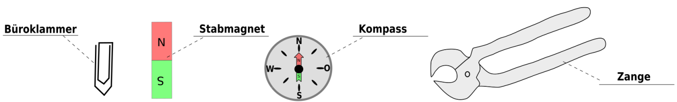



Notiere deine Beobachtungen

____________________________________________________________________________________

____________________________________________________________________________________

____________________________________________________________________________________

____________________________________________________________________________________

____________________________________________________________________________________



**Aufgabe:** Erkläre deine Beobachtungen.

____________________________________________________________________________________

____________________________________________________________________________________

____________________________________________________________________________________

____________________________________________________________________________________

____________________________________________________________________________________

____________________________________________________________________________________

____________________________________________________________________________________

____________________________________________________________________________________

**Aufgabenvideo: Untrennbare Elementarmagnete** **(B)** __________



Für das Experiment (siehe Videodauerschleife) benötigt man eine aufgefaltete Büroklammer,

einen Stabmagnet, einen Kompass und eine Zange. **Wichtiger Hinweis: Die**

**Elementarmagnete sind so klein, dass sie nicht zu durchtrennen sind.**





Notiere deine Beobachtungen

Notiere deine Beobachtungen. Folgende Begriffe können dir helfen: *streichen, magnetisch, zerschneiden, Nordpol, Südpol, Kompass*____________________________________________________________________________________

____________________________________________________________________________________

____________________________________________________________________________________



**Aufgabe:**

**1.** Markiere Bereiche wo die Büroklammer getrennt werden kann, damit beide Stücke nach der Trennung jeweils einen Nord- und einen Südpol besitzen….

**2.** …und erklär damit deine Beobachtungen:

____________________________________________________________________________________

____________________________________________________________________________________

____________________________________________________________________________________

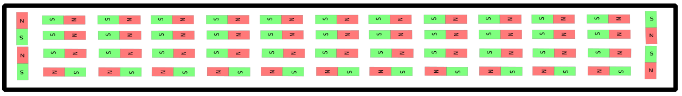

**Aufgabenvideo: Untrennbare Elementarmagnete** **(C)** __________



Für das Experiment (siehe Videodauerschleife) benötigt man eine aufgefaltete Büroklammer,

einen Stabmagnet, einen Kompass und eine Zange. **Wichtiger Hinweis: Die**

**Elementarmagnete sind so klein, dass sie nicht zu durchtrennen sind.**





Nachdem die aufgefaltete Büroklammer mithilfe des Stabmagneten magnetisiert wurde, kann man das Magnetfeld der aufgefalteten Büroklammer mit einem Kompass untersuchen. Man erkennt deutlich, dass die Büroklammer einen Nord- und einen Südpol besitzt.

Schneidet man die Büroklammer nun mehrere Male mit einer Zange durch, besitzen die kleinen Büroklammerstücke immer noch einen Nord- und einen Südpol.



**Aufgabe:** Setze in den Text die fehlenden Begriffe ein: *einen Nord- und Südpol, unzertrennbar, verkürzt, einem*

Elementarmagnete sind________. Wenn man einen magnetischen Gegenstand durchtrennt, dann besitzt dieser zu jeder Zeit____________.

Es gibt keine Magnete mit nur _______ magnetischen Pol.

Das Magnetfeld ähnelt im Versuch immer einem Magnetfeld eines Stabmagneten, nur dass man diesen Stabmagneten schrittweise ________.